百灵达SK 400土壤测定仪

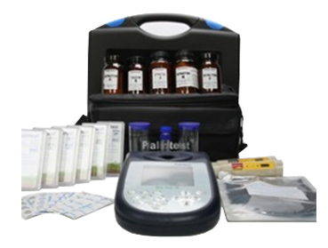
一、产品介绍
百灵达公司作为水及环境分析仪器的卓越供应商，基于自身卓越的样品检测技术，推出了一套全新的土壤检测套件，这套产品专门为现场检测而设计，并能覆盖各级用户的需求。
这套产品含有能够进行精确分析的光度计及传感器，能够满足最专业的土壤工艺师等各类用户的需求，既能够进行简单的pH和石灰石需求量检测，又能够提供宏观和微观营养盐含量的综合土壤分析。
土壤检测是有效进行农业和园林管理的重要方面，也是灾后修复工作的重要组成。土壤使用的安全性和适宜度可以在数量上通过检测土壤中各类化学元素的存在及浓度来确定。可以通过采样送到实验室进行检测，需要等待结果出来；或者，使用恰当的仪器和设备元件，在现场进行检测并立即得到结果。
这套检测套件由便携式手提箱提供，内含化学试剂和仪器，以及对正确操作方法进行说明的操作手册。百灵达土壤检测套件所使用的药剂都以很稳定的片剂形式提供，能够保证最简单、安全的运输和最准确的使用。这个套件的使用不需要特别的维护，也不需要将任何液体药品带到现场。
二、产品参数
光度计主机：
工作波长：390 - 660 nm
数据存储：500组
尺寸及重量：200 x 160 x 55 mm，760g
可测项目：土壤中的石灰需要量、硝酸盐、磷酸盐、镁、钙、铜、铁、锰等
pH电极：
量程：0.0 - 14.0
分辨率：0.1pH
电导率电极：
量程：0 - 1990 mS/cm
分辨率：10 uS/cm
三、产品特点
用于农业、种植业、土壤管理的实验室和现场检测；
能满足各类用户的需求，检测参数覆盖面广，包括pH、石灰需要量、营养盐等；
完全基于便携式理念设计，高度整合的便携操作安全简便，现场立即可以得到检测结果。
聚创环保为您提供全面的技术支持和完善的售后服务！详情咨询：0532-67705302！

